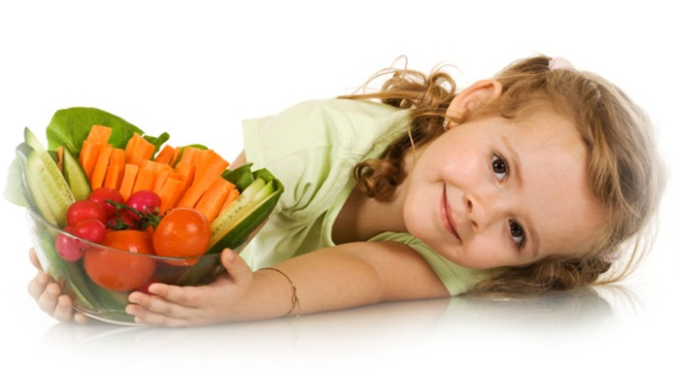

Формирование пищевых привычек с детства

Задумывались ли вы когда-нибудь о том, почему один любит вкусно и сытно поесть с утра, а второй смотреть не может на еду, пропуская завтрак; один жить не может без колбасы и сосисок, а второй не понимает, как это можно есть?
Оказывается, помимо индивидуальных вкусовых предпочтений, одну из основных ролей в формировании пищевого поведения играют пищевые привычки, заложенные с детства. С раннего возраста формируются вкусовые предпочтения и, скорее всего, то, что принято у вас в семье и то, что ребёнок наблюдает в процессе взросления, будет восприниматься им впоследствии, как норма. Так, если в семье еда возведена в культ и принято есть помногу, обильно, то ребёнок будет воспринимать такое количество пищи, как абсолютную норму и, как следствие, у него гораздо больше шансов получить проблемы с весом и бороться с ним всю жизнь. Если в семье принято есть каждый день на завтрак блюда из яиц или бутерброды, то потом будет очень сложно объяснить ребёнку, почему лучше отдавать предпочтение, например, каше с молоком или творогу со свежими фруктами.
Конечно, никто не говорит, что заложенные с детства привычки - это раз и навсегда. Многое можно изменить, переучить, но ломать стереотипы, изменять своим привычкам, формировавшимся годами гораздо сложнее, чем изначально привыкнуть к навыкам здорового образа жизни.
Заложив основы рационального питания с детства, вы во многом облегчите своему ребёнку жизнь в дальнейшем, поможете избежать множества проблем со здоровьем, ведь, ни для кого не секрет, что рациональное питания вкупе с физическими нагрузками – залог крепкого здоровья.
Многие родители сталкиваются с такой проблемой, как нежелание ребёнка есть. Помните, если ребёнок отказывается от пищи, ни в коем случае нельзя кормить его насильно. Это ещё больше усилит отрицательное отношение к пище. Ребёнок – не враг себе и никто не отменял инстинктов самосохранения. Если ваш малыш отказывается от еды, значит, он действительно не хочет есть. Когда голод даст о себе знать, поверьте - ребёнок сообщит вам об этом. Утверждение, что ничего не должно оставаться на тарелке, что нужно всё доедать – неверное. Если ребёнок съел половину предложенного – не нужно заставлять его доедать. Но ваш малыш должен чётко понимать, что следующий приём пищи будет в строго отведённое для этого время – постарайтесь приучить любимое чадо к режиму питания. Кстати, это будет очень

полезно и для вас, дорогие родители!
Важным нюансом является то, что при приёме пищи необходима соответствующая обстановка.
У ребёнка с малых лет должно отложиться, что приём пищи – это серьёзный ритуал, когда семья садится за стол, каждый на своё место, поэтому старайтесь использовать это время для приятного семейного времяпрепровождения. Если малыш начинает капризничать, отказываться от еды - попробуйте заинтересовать его, проявите фантазию – используйте для сервировки красивую яркую посуду, попробуйте выложить на тарелке малыша какую-нибудь фигуру или рожицу из еды – это точно порадует его, принесёт положительные эмоции во время приёма пищи, что благотворно скажется на процессе пищеварения. Если ваш ребёнок отказывается от основного приёма пищи – завтрака, обеда или ужина - то подумайте, может, дело в перекусах? Если давать ребёнку что-нибудь пожевать между основными приёмами пищи (булочку, конфетку, печенье), то такой перекус может просто перебить аппетит и малыш уже не захочет потом съесть что-то действительно полезное.
Еда не должна выступать в качестве поощрения за что-то – то, чем грешат, пожалуй, большинство родителей. Возникает вопрос – почему? Ведь, порою, гораздо проще договориться с ребёнком, посулив ему что-то вкусненькое, взамен на сговорчивость. Дело в том, что, если прибегать к этой уловке часто, то велика вероятность того, что у ребёнка отложиться на бессознательном уровне следующая цепочка действий – как только ты сделал что-то хорошее, нужно обязательно наградить себя, съев что-нибудь и повкуснее. Это может войти в привычку, а такие частые «награды» самого себя чреваты набором лишних килограмм. Конечно, пока ребёнок не отдаёт себе отчёта во многих вещах – его нужно мотивировать. Но пусть в качестве мотивации выступит не конфетка, а какая-нибудь развивающая игрушка, совместная игра, поход в зоопарк, на выставку.
Особо хочется остановиться на очень распространённой проблеме – приёме пищи перед телевизором или компьютером. Казалось бы, вполне себе безобидная привычка. Но это не так.
Если у вас на кухне уже стоит телевизор и чаще всего вы, а, соответственно, и ваш ребёнок, едите, уставившись в экран – постарайтесь изменить эту тенденцию. Дело в том, что за время просмотра телевизора можно съесть очень много. А вот это уже очень не совсем правильная привычка - есть большими порциями. Да и вообще, что может быть приятней, чем семейные посиделки за общим столом! Телевизор здесь точно лишний!
Воспитание ребёнка – процесс очень непростой и ответственный. Никто никогда не скажет вам, что так и только так правильно воспитывать любимое чадо. Каждый родитель делает это по-своему, так, как велит ему сердце. Но есть вполне определённые правила, которых вы в состоянии придерживаться с первых лет жизни малыша. Одним из таких правил является культура питания. Если пустить этот важный процесс на самотёк, то со всем накопленным багажом «неправильных» привычек ребёнок, скорее всего, отправится во взрослую жизнь. Не усложняйте ему жизнь. Она и так непроста.
Если вы с самого начала привьёте своему любимому ребёнку основы здорового образа жизни, рационального питания – это точно поможет ему избежать впоследствии многих проблем со здоровьем. Когда-нибудь он обязательно скажет вам за это спасибо!

